**Proposal Proyek Akhir**

***Digital Signal Processing***



***Facial Landmark Detection with Phyton***

|  |  |
| --- | --- |
| Annisa Nuraini | 1606828854 |
| Aditya Bariq  William Yangjaya | 1606889742  1605674321 |

**Departemen Fisika  
Fakultas Matematika Dan Ilmu Pengetahuan Alam  
Universitas Indonesia  
2019**

**DAFTAR ISI**

**DAFTAR ISI** i

**BAB 1 PENDAHULUAN** 3

**Latar Belakang** 3

**Perumusan Masalah** 4

**BAB 2 TINJAUAN PUSTAKA DAN METODE** 5

**Kriteria Evaluasi** 5

**Pendekatan Masalah** 5

**DAFTAR REFERENSI** 10

**BAB 1  
PENDAHULUAN**

1. **Latar Belakang**

Semakin banyak peneliti yang berfokus pada deteksi landmark wajah *(Facial Landmark Detection)*. Tujuan dari deteksi ini adalah untuk mendeteksi titik-titik di wajah manusia. Misalnya, ujung hidung, alis, sudut mata dan mulut. Deteksi landmark wajah merupakan prasyarat untuk berbagai visi aplikasi komputer. Ia juga merupakan komponen mendasar dalam banyak pekerjaan analisis wajah, seperti inferensi atribut wajah, verifikasi wajah, dan pengenalan wajah.

1. **Perumusan Masalah**

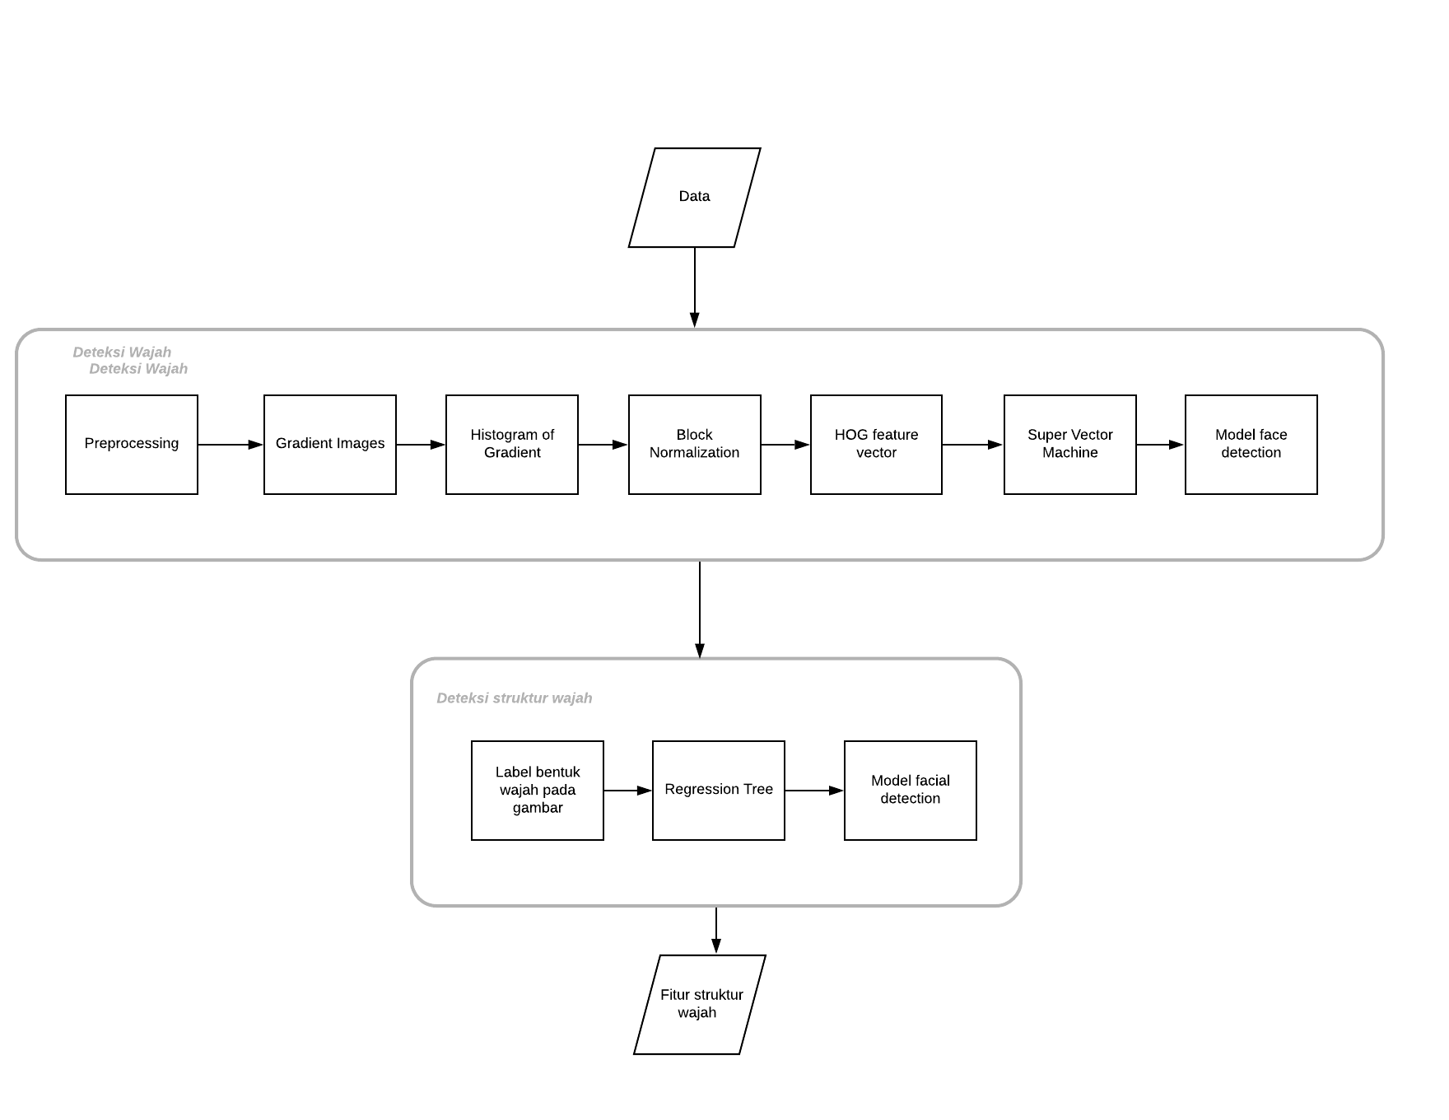

Gambar 1. Pengolahan *facial landmark detection*

Terdapat dua proses dalam melaksanakan ptoyek kali ini:

1. Mendeteksi wajah pada gambar
2. Mendeteksi fitur struktur wajah

Penulis berargumen bahwa diperlukan manipulasi lebih untuk mendapatkan titik-titik struktur wajah yang dapat digunakan untuk berbagai gambar, hasil kuantitatif yang didapatkan dapat diolah lebih lanjut, penulis mencoba memanipulasi hasil gambar yang didapatkan dari *facial landmark detection.*

**BAB 2  
TINJAUAN PUSTAKA DAN METODE**

1. **Kriteria Evaluasi**

Kriteria untuk evaluasi yang digunakan adalah *landmark* dapat memprediksi struktur wajah manusia seperti mulut, alis kanan, alis kiri, mata kanan, mata kiri, hidung dan rahang

1. **Pendekatan Masalah**

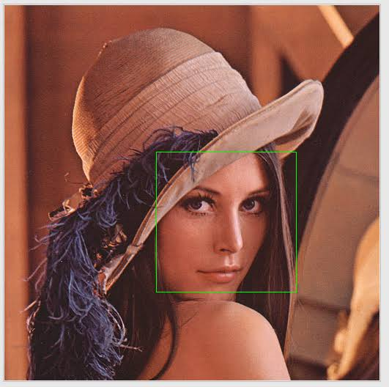

Gambar 2. Deteksi Wajah pada Gambar

Ada berbagai cara untuk mendeteksi wajah pada gambar, pada proyek kali ini akan digunakan metode *Histogram of Oriented Gradients* (HOG) dengan model machine learning *super vector machine* (SVM), model ini dibuat dengan 5 HOG filter, hadap depan, hadap kiri, hadap kanan, hadap depan tetapi memutar kiri, hadap depan tetapi memutar kanan, metode ini dipilih karena merupakan salah satu metode tercepat pada CPU, bekerja cukup baik untuk wajah hadap depan, termasuk model yang ringan, didalam HOG sendiri terdapat beberapa proses sebelum data gambar dapat dilatih dalam model SVM, antara lain:

* Preprocessing

Pada tahap ini gambar perlu *rescale* untuk dianalisis ratio yang dibutuhkan 1:2

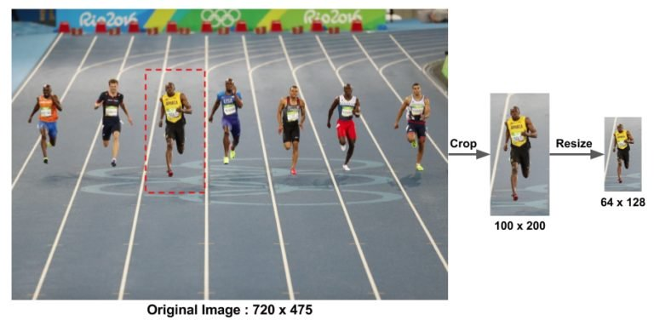

Gambar 2.1 *preprocessing*

* Menghitung *gradient image*

Gambar yang sudah melalui tahap *preprocessing akan* akan difilter dengan horizontal yang merupakan vektor [-1, 0, 1] dan vertikal gradient yang merupakan tranpose dari horizontal gradient, lalu dapat dicari besaran dan arah gradientnya dengan menggunakan rumus:

$$g = \sqrt{{g_{x}}^{2}+{g_{y}}^{2}}$$

$$θ= arctan \frac{g_{y}}{g_{x}}$$

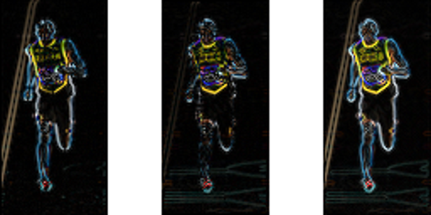

Gambar 2.2 kiri : nilai mutlak dari gradien vertikal. tengah : nilai mutlak dari gradien horizontal. kanan : besar nilai gradient

Dengan filter gradien akan menghilangkan banyak informasi yang tidak dibutuhkan seperti background tetapi akan menebalkan garis tepi pada objek, sehingga lebih mudah mengenali seuatu objek pada gambar.

* Menghitung *histogram gradient*

Pada tahap ini, gambar akan dibagi dalam 8x8 seldan menghitung menghitungnya *histogram gradient* yang terdiri dari 9bit dengan cara besar gradient akan diposisikan pada 9bit yang letaknya bergantung pada arah gradien, jika semua digabung maka dapat dibentuk 9 bit histogram.

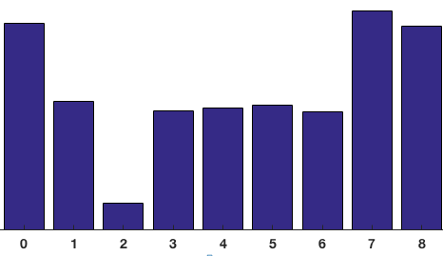

Gambar 2.3 Menitung *histogram gradient*

* Normalisasi

Tahap ini diperlukan untuk mengurangu bias karena pencahayaan pada gambar, menormalisasikan 9x1 histogram akan sama dengan menormalisasikan 3x1 vektor, dengan cara membagi masing-masing komponen vektor dengan kuadrat jumlah lalu diakarkan dari tiap komponen vektor.

* Menghitung *HOG feature vector*

Vektor-vektor yang telah didapatkan digabungkan menjadi satu vektor.

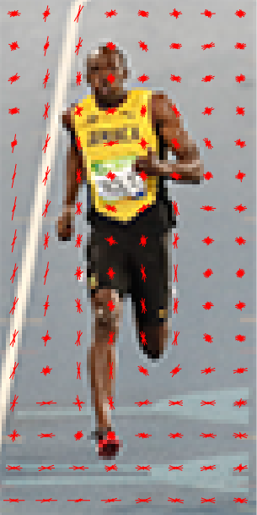

Gambar 2.4 Visualisasi *Histogram of Oriented Gradients*

Setelah melakukan HOG gambar dilatih pada metode pembelajaran mesin SVM sehingga didapatkan model yang dapat menentukan yang mana wajah yang mana bukan.

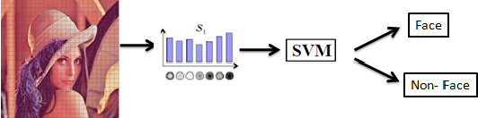’Gambar 2.5 *Face Detection Method*

Pada tahap kedua yaitu deteksi struktur wajah yang akan dideteksi antara lain bagian:

* Mulut
* Alis Kanan
* Alis Kiri
* Mata Kanan
* Mata Kiri
* Hidung
* Rahan

Metode yang digunakan untuk mendapatkan model deteksi struktur tidak jauh berbeda tetapi kali ini menggunakan pembelajaran mesin *Regression Tree* yang telah dilakukan oleh Kazemi dan Sullivan (2014) dalam paper *One Millisecond Face Alignment with an Ensemble of Regression Trees,* perbedaanya terletak pada bagian melatih model yang perlu menyiapkan data yang dilabel secara manual kordinat spesifik dari daerah muka yang ingin dipresiksi, terdapat 68 kordinat yang diprediksi oleh *paper* tersebut.

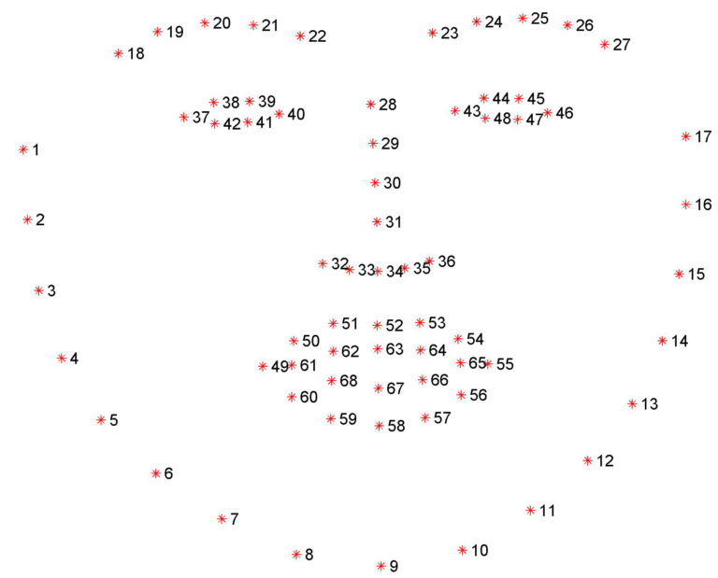

Gambar 2.6 36 index yang mewakili struktur wajah manusia

* Mulut [48, 68]
* Alis kanan [17,22]
* Alis kiri [22, 27]
* Mata kanan [36, 42]
* Mata kiri [42,48]
* Hidung [27, 35]
* Rahan [0, 17]

Dengan mengetahui kordinat struktur wajah dari gambar maka dapat dilakukan komputasi lebih lanjut, baik dalam bidang akses, keamanan, identitas kriminal, iklan, kesehatan, dsb.

**DAFTAR REFERENSI**

[1] L. R. Cerna, G. Cámara-Chávez, and D. Menotti, “Face detection: Histogram of oriented gradients and bag of feature method,” in *Proceedings of the 2013 International Conference on Image Processing, Computer Vision, and Pattern Recognition, IPCV 2013*, 2013.

[2] N. Dalal and B. Triggs, “Histograms of oriented gradients for human detection,” in *Proceedings - 2005 IEEE Computer Society Conference on Computer Vision and Pattern Recognition, CVPR 2005*, 2005.

[3] V. Kazemi and J. Sullivan, “One millisecond face alignment with an ensemble of regression trees,” in *Proceedings of the IEEE Computer Society Conference on Computer Vision and Pattern Recognition*, 2014.